ПРОЕКТИРОВАНИЕ ПЕДАГОГИЧЕСКОГО ПРОЦЕССА
ПО ОЗНАКОМЛЕНИЮ ДЕТЕЙ ДОШКОЛЬНОГО ВОЗРАСТА С РОДНЫМ ГОРОДОМ

И. Н. Ипатова, М. Д. Пичугина
МБДОУ «Добрянский детский сад №16 «ПроУспех»,
воспитатели
г. Добрянка, Пермский край

Все, что сердцу дорого -
В памяти храню
Маленькую Родину
Я помню и люблю
Е.Арсенина

Духовно-нравственное воспитание подрастающего поколения – одна из самых актуальных задач нашего времени. Любовь к Родине большой начинается с любви к Родине малой, и воспитывать ее необходимо с раннего возраста. Поэтому большое значение имеет знакомство с родным городом, с улицей, на которой ребенок живет, с достопримечательностями города, с известными людьми, прославившими город, с особенностями животного и растительного мира.
Ведущее место в системе духовно-нравственного воспитания занимает семья, которая является социальным институтом формирования личности ребенка. Опрос семей воспитанников показал, что родители в основном занимаются проблемами быта и материального обеспечения семьи и крайне мало внимания уделяется детям, общению с ними.
В группе реализуется программа духовно-нравственного воспитания детей старшего дошкольного возраста «Живые узелки», содержание которой направлено на освоение базовых духовно-нравственных ценностей, раскрывающих духовные основы отечественной культуры, способствующих формированию нравственных норм и развитию патриотических установок у детей старшего дошкольного возраста.[1, с.9].
С целью совершенствования педагогического процесса по духовно-нравственному воспитанию детей дошкольного возраста совместно с родителями приняли решение о разработке и реализации педагогического проекта по ознакомлению с родным городом «Живут в Добрянке добряки».
Проект предусматривал решение следующих задач:
- Систематизировать методический и дидактический материал по ознакомлению детей старшего дошкольного возраста с родным городом;
- Пополнить развивающую предметно-пространственную среду, направленную на обогащение представлений детей о родном городе;
- Выстроить целостный педагогический процесс по ознакомлению детей с родным городом;
- Организовать взаимодействие ДОУ и семьи в процессе проектной деятельности;
- Создать мини-музей «живут в Добрянке добряки».
В целях организации целостного педагогического процесса в группе была организована работа по следующим направлениям:
- разработка перспективных планов «Добрянка – город мой родной» на все возрастные группы;
- апробация новых форм организации работы с детьми по ознакомлению с родным городом;
- создание развивающей предметно-пространственной среды в группе;
- организация взаимодействия с родителями воспитанников;
- участие в муниципальных и городских конкурсах;
- организация мониторинга.
В результате реализации проекта создано методическое и дидактическое обеспечение образовательного процесса. Разработаны перспективные планы «Добрянка – город мой родной» на все возрастные группы, которые включили в себя следующие мероприятия: первоначальную и заключительную диагностики; целевые прогулки к достопримечательностям города; создание альбомов, игр, картотек: стихов, загадок, рассказов о родном городе; чтение художественной литературы; выставки рисунков; знакомство с гербом и флагом Добрянки; экскурсии в МБУК «Добрянская городская централизованная библиотечная система», МБУК «Добрянский историко-краеведческий музей».

Собрана большая картотека, включающая в себя конспекты занятий о городе: «Легенда о Марянке», «Путешествие по Добрянке», «Улицы города», «Знаменитые люди Добрянки», «Реки нашего города», «Как жили наши предки» и т.д.

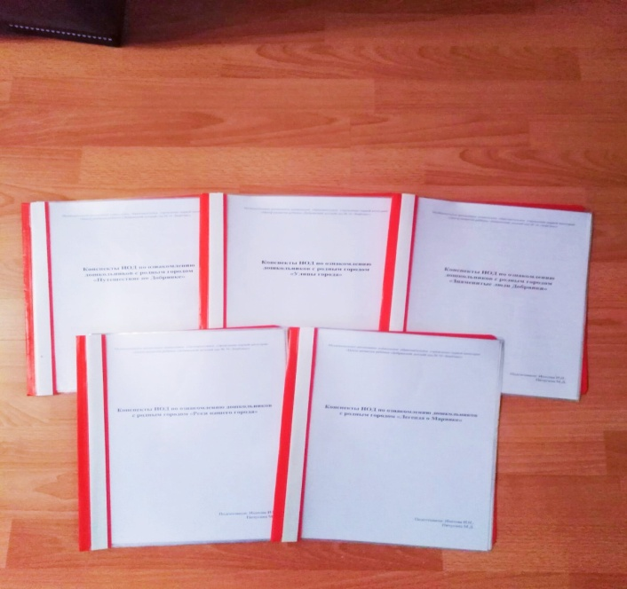

В группе создана соответствующая поставленным целям и задачам развивающая предметно-пространственная среда, ярким элементом которой стал мини-музей «Живут в Добрянке добряки».
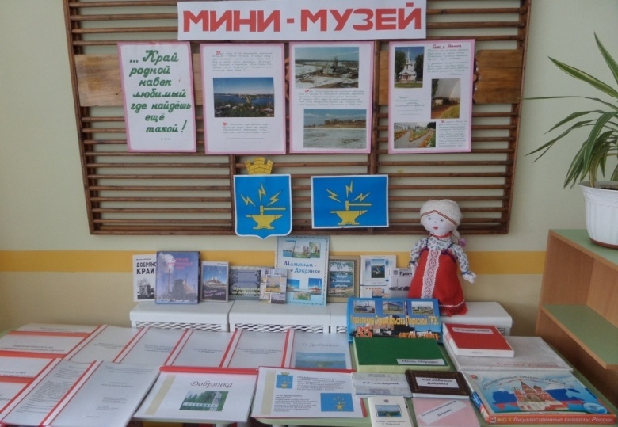

Родители вместе с детьми изготовили макет и карту города, геральдические знаки, игры, собрали библиотеку книг о Добрянке, открытки, буклеты, произведения поэтов - земляков о родном городе, фотоальбомы: «Достопримечательности города», «Памятники культуры», «Профессии людей города», «Природа Добрянки». Совместно с родителями дети дома составляли рассказы о родном городе, сочиняли стихи, загадки о Добрянке.
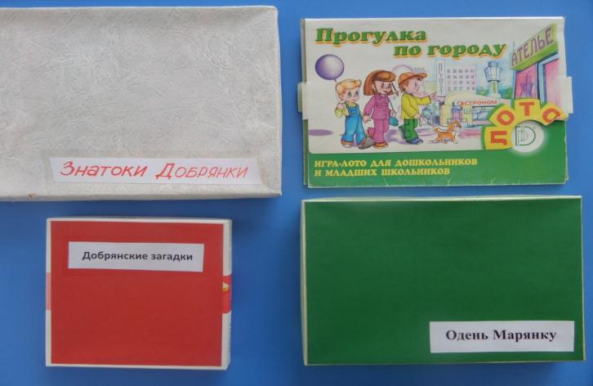
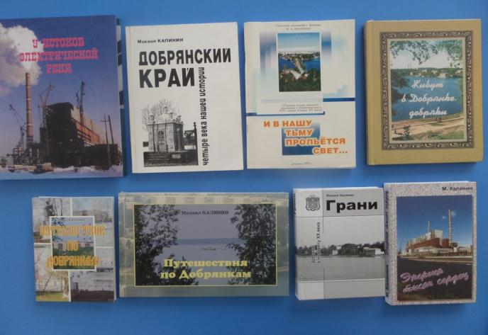

Постоянно обновляются выставки совместной и самостоятельной продуктивной деятельности детей и родителей.

В дошкольном детстве родители оказывают самое большое влияние на личностное развитие ребенка. Очень важно, что родители стали активными участниками воспитательно-образовательного процесса. Приняли участие в конкурсах различных уровней:
- институциональный уровень: «Мой город – Добрянка», 2020г.; «Прикамские сказы», 2021г.; «Мотивы русского народного промысла», 2021г.;
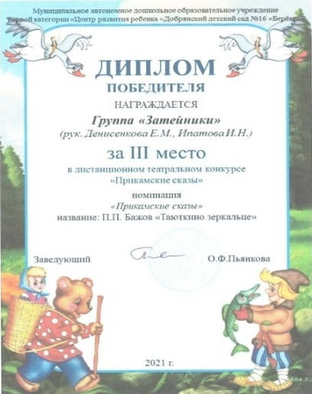
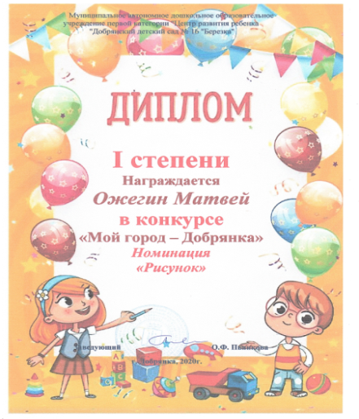

- муниципальный уровень: «Россия – родина моя», 2019г., «Играя развиваемся», 2021 г; «Под сиянием Рождественской звезды», 2021г., «Добрая традиция», 2021г.;

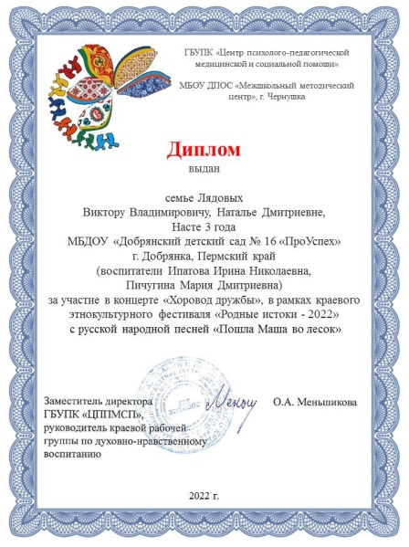
- краевой уровень: «Ярмарка педагогических идей #ЗнаюБерегуПриумножаю», 2021г.; «Родные истоки - 2022».
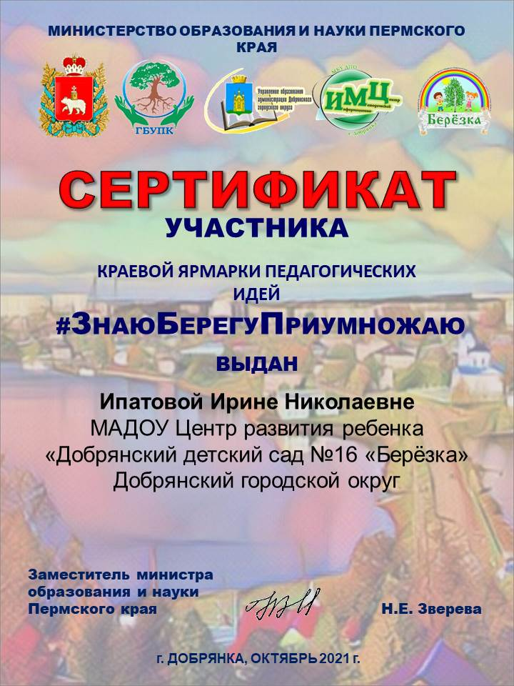

В результате реализации проекта дети показали высокий уровень когнитивной сферы: в группе отсутствуют дети с низким уровнем знаний о родном городе, а высокий - составляет 80%. Дети активно выражают свои представления, чувства в продуктивных видах деятельности.
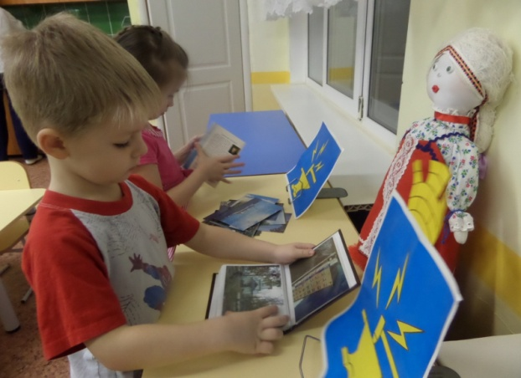
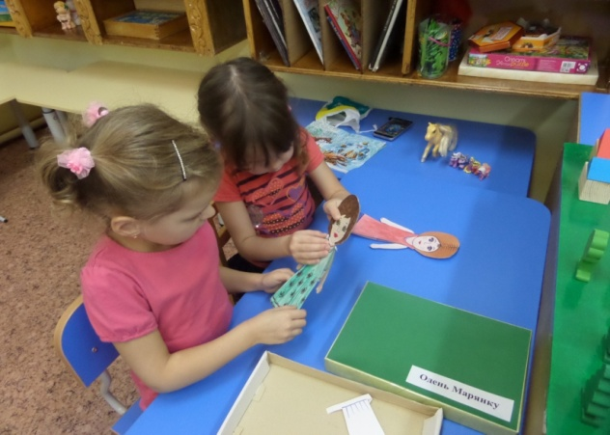

По результатам диагностики педагога-психолога, число детей с выраженным эмоционально положительным отношением к образовательной деятельности по ознакомлению с родным городом составило 100%, что говорит о высоком уровне эмоционально-ценностной сферы личностного развития детей и духовно-нравственных качеств.
Проведенный анализ итогового анкетирования родителей свидетельствует о высокой удовлетворенности качеством проделанной работы. Даже родители, не проявлявшие интереса на начальном этапе реализации проекта, по окончании работы не скрывали гордости за своих детей.
Количество родителей, оценивающих свою компетентность как достаточную в вопросах ознакомления с родным городом, возросло с 20% до 96%. Значительно повысилось заинтересованность родителей, 84% семей приняли активное участие в оказании практической помощи педагогам в организации мероприятий по реализации проекта.
Можно констатировать, что поставленные задачи выполнены в полном объеме и соответственно достигнута цель проекта: усовершенствован педагогический процесс по ознакомлению с родным городом. Педагогическое проектирование позволило активизировать взаимодействие педагогов, детей, родителей, изменить ситуацию по конкретной проблеме и улучшить качество образовательной работы в группе.
Результаты реализации проекта доказали, что только совместное воздействие семьи, ближайшего социокультурного окружения и детского сада позволяет воспитывать у ребенка уважительное, бережное отношение к родному городу.

Список литературы
- Программа духовно-нравственного воспитания детей старшего дошкольного возраста «Живые узелки» /разработчики Л.В. Коломийченко, О. А. Меньшикова.- Пермь ПГГПУ, 2021.
- Коломийченко, Л.В. Дорогою добра: Концепция и программа социально – коммуникативного развития и социального воспитания дошкольников. – М.: ТЦ Сфера, 2015. – 160.

